Larry’s Winter Armada

**Práctica 2 de la asignatura de Diseño de videojuegos**

**Grupo 8: Enrique Juan, Víctor Estremera , Rodrigo Cabello, Paula Morillas**



**Mecánica**

**Cada sección** cuenta con sus **propias mecánicas**, las cuales se explicarán más adelante. Aún así, hay **algunas** que se **comparten** entre varias secciones, como las **plataformas voladoras** y algunos enemigos, como las **tortugas con alas** o el **Mario de Fuego**. Por otra parte, hemos prescindido de otras sub-mecánicas comunes del Super Mario 3 original, como el Mario Ardilla, la Bota, etc.

**Dinámica general**

* **Objetivo:** El objetivo principal de la aventura es llegar hasta Larry Koopa para derrotarlo.
* **Conflicto:** El conflicto general del juego es el enfrentamiento físico entre Mario y los enemigos que le separan de Larry Koopa.
* **Refuerzo:** Se recompensarán los méritos del jugador mediante Power-Ups característicos del juego (setas y flores de fuego), monedas, monedas estrella e incluso vidas ocultas.
* **Castigo:** Al igual que en el resto de niveles, de Super Mario Bros 3 el principal castigo es la muerte del avatar.

Durante las diferentes secciones, nuestro jugador va ascendiendo hasta llegar al cielo, siendo la **dificultad** **directamente proporcional a la altura** **del nivel** (cuanto más alto se encuentre, más frenético será el nivel). De todas formas, cada sección se distingue de la anterior, y sus dinámicas propias se explicarán más adelante.

Como **dinámica secundaria**, en todas las secciones habrá una **moneda estrella** cuya obtención supondrá **una de las partes más difíciles** de cada sección, ofreciendo al jugador una mayor sensación de logro.

*A continuación se explicarán las distintas secciones por zonas (a excepción de la secciones 3 y 5)*

**Sección 1: Montañas Nevadas**

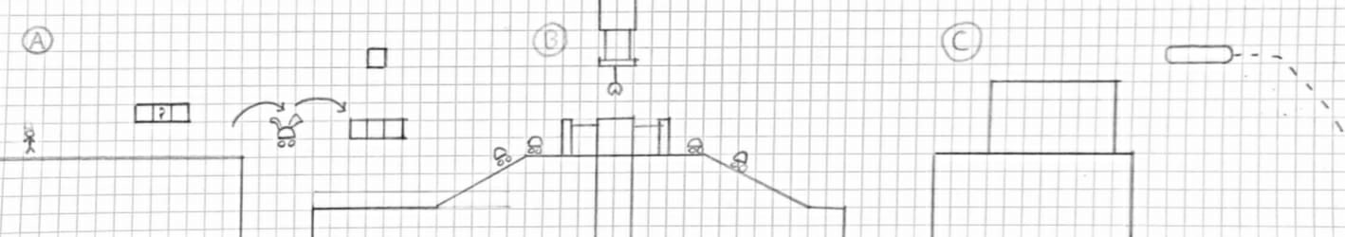

Primera sección **sencilla**, a modo de tutorial que **presenta la temática** del nivel así como el objetivo del jugador. **Se presentan las mecánicas** típicas del Mario original.

**Zona A:** Comienzo del nivel y sección. Incluye un Toad inicial explicando el conflicto y el objetivo de Mario.

**Zona B:** En esta zona encontramos un generador de enemigos, introduciendo poco a poco un mayor nivel de dificultad.

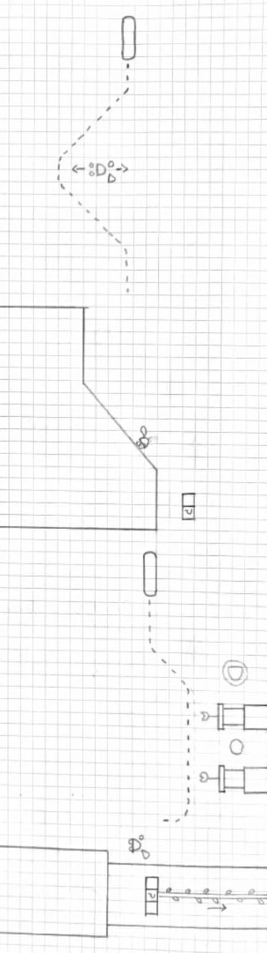

**Zona C:** Introducimos las **plataformas aéreas,** mecánica principal de nuestro nivel la cual aparecerá en posteriores ocasiones.

**Zona D:** Al final se encontrará la **moneda estrella** (situada entre dos plantas piraña), y una **enredadera** que llevará al jugador a la siguiente sección.

En esta sección introducimos los siguientes enemigos:

|  |  |  |
| --- | --- | --- |
| **Enemigo** | **Imagen** | **Descripción** |
| Koopas Paratroopa |  | Los Koopa Paratroopa se caracterizan por usar sus alas para volar. Si se salta sobre uno, perderá las alas y se volverá un Koopa Troopa normal. |
| Goombas |  | Los Goombas dañan a Mario si le tocan de un lado o si le caen desde arriba. Se matan fácilmente al pisarlos. |
| Plantas piraña |  | Son inmunes a los saltos de Mario, aún así pueden derrotarse fácilmente lanzándoles una bola de fuego. |

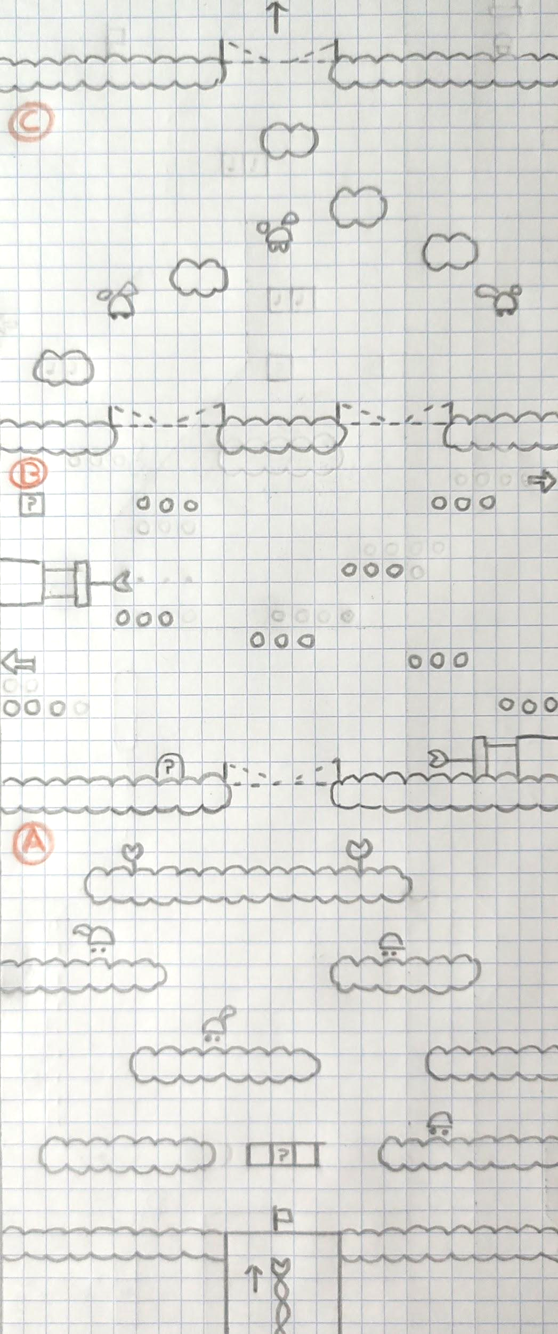

**Sección 2: Puzle vertical**

Pantalla **vertical**, en la que la **dinámica principal** es la utilización de la **mecánica** del movimiento **lateral**: si el jugador camina hacia un extremo del nivel, aparecerá en el opuesto.

**Zona A:** Inicio de la sección. Presenta al jugador el **movimiento lateral**. Cuenta con varios enemigos.

**Zona B:** Zona **contrarreloj**, que se activa al pulsar el **botón “P”** en la parte izquierda del mapa.

**Zona C:** Zona con **parkour sencillo,** donde el jugador solo deberá saltar esquivando o eliminando unos pocos enemigos**.**

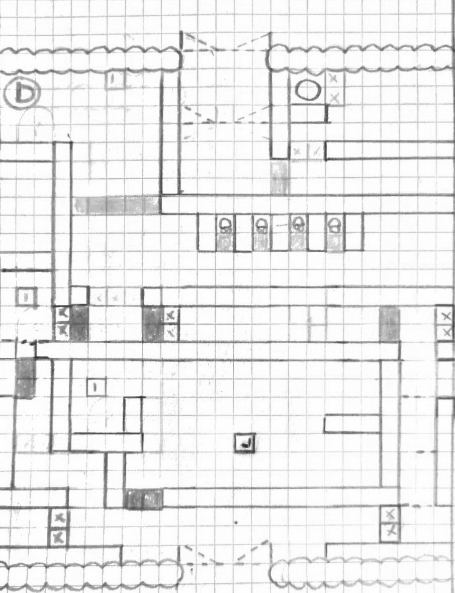

**Zona D:** Al finalizar esta sección encontramos un puzle algo más desafiante, similar a un **laberinto**, que utiliza principalmente **botones** para activar/desactivar bloques con el objetivo de salir de allí. También encontrará enemigos y recompensas, entre las cuales se encuentra una **moneda estrella**.

**Sección 3: La flota de Larry**

La **dinámica principal** de esta sección es saber cuándo avanzar de plataforma en plataforma, buscando el **timing** para poder **esquivar** los diferentes **proyectiles**.

El nivel se basa en una sucesión de **barcos**, **nubes** y **plataformas voladoras** colocadas minuciosamente (por las que el jugador deberá saltar con **riesgo a caer**), que constituyen una gran zona en sí misma.

**Enemigos característicos** de esta sección:

|  |  |  |
| --- | --- | --- |
| **Enemigo** | **Imagen** | **Descripción** |
| Bill Balas |  | Estos son disparados por los cañones, que se encontrarán en las partes inferiores de los barcos. Algunos cañones tendrán **delays variados** para permitir a Mario llegar a lugares de forma más sencilla (como la **Moneda Estrella**). |
| Tortopos |  | Estos se encuentran en la parte superior de los barcos y dispararán proyectiles al jugador. **Algunos** están puestos de tal forma de que **no se podrán matar** a no ser que el jugador tenga el **Mario de Fuego.** |
| Hermanos Martillo |  | Los **enemigos más complicados** de la sección a los que el jugador tendrá que enfrentarse, cuya **disposición** y **proyectiles** otorgarán al nivel su **principal dinámica**. |

**Sección 4: Interior del Barco**

|  |  |
| --- | --- |
| **Larry Koopa** |  |
|  |

Esta sección, anterior a la final, es la más difícil de superar, principalmente debido a la aparición del jefe final del nivel: **Larry Koopa**. Por ello, cuenta con varios **checkpoints** donde guardar el progreso del jugador.

**Zona A:** El jugador se deberá enfrentar de nuevo a varios enemigos con una dificultad añadida: las **plataformas de pinchos**.

**Zona B:** En esta zona aparecerá un nuevo elemento: **la cinta transportadora.** Este elemento dificultará el paso del jugador por esta región, pues dejará caer **bombas** sobre Mario e impedirá su paso a la siguiente zona del mapa.

**Zona C:** De nuevo se vuelve a repetir una de las mecánicas principales del juego, pues las primeras **plataformas** que aparecen en esta zona se **caen** pasada una determinada cantidad de tiempo. A medida que el jugador avanza por esta zona irá encontrando unas **orbes enemigas** producidas por el jefe final del nivel.

**Zona D:** Para terminar esta sección el jugador se tendrá que enfrentar al jefe final: **Larry Koopa**. Éste es capaz de disparar aros mágicos además de esconderse en su caparazón y girar para atacar a Mario. Una vez derrotado, el jugador obtendrá una **estrella** que le permitirá entrar por la tubería más cercana para llegar a la sección final.

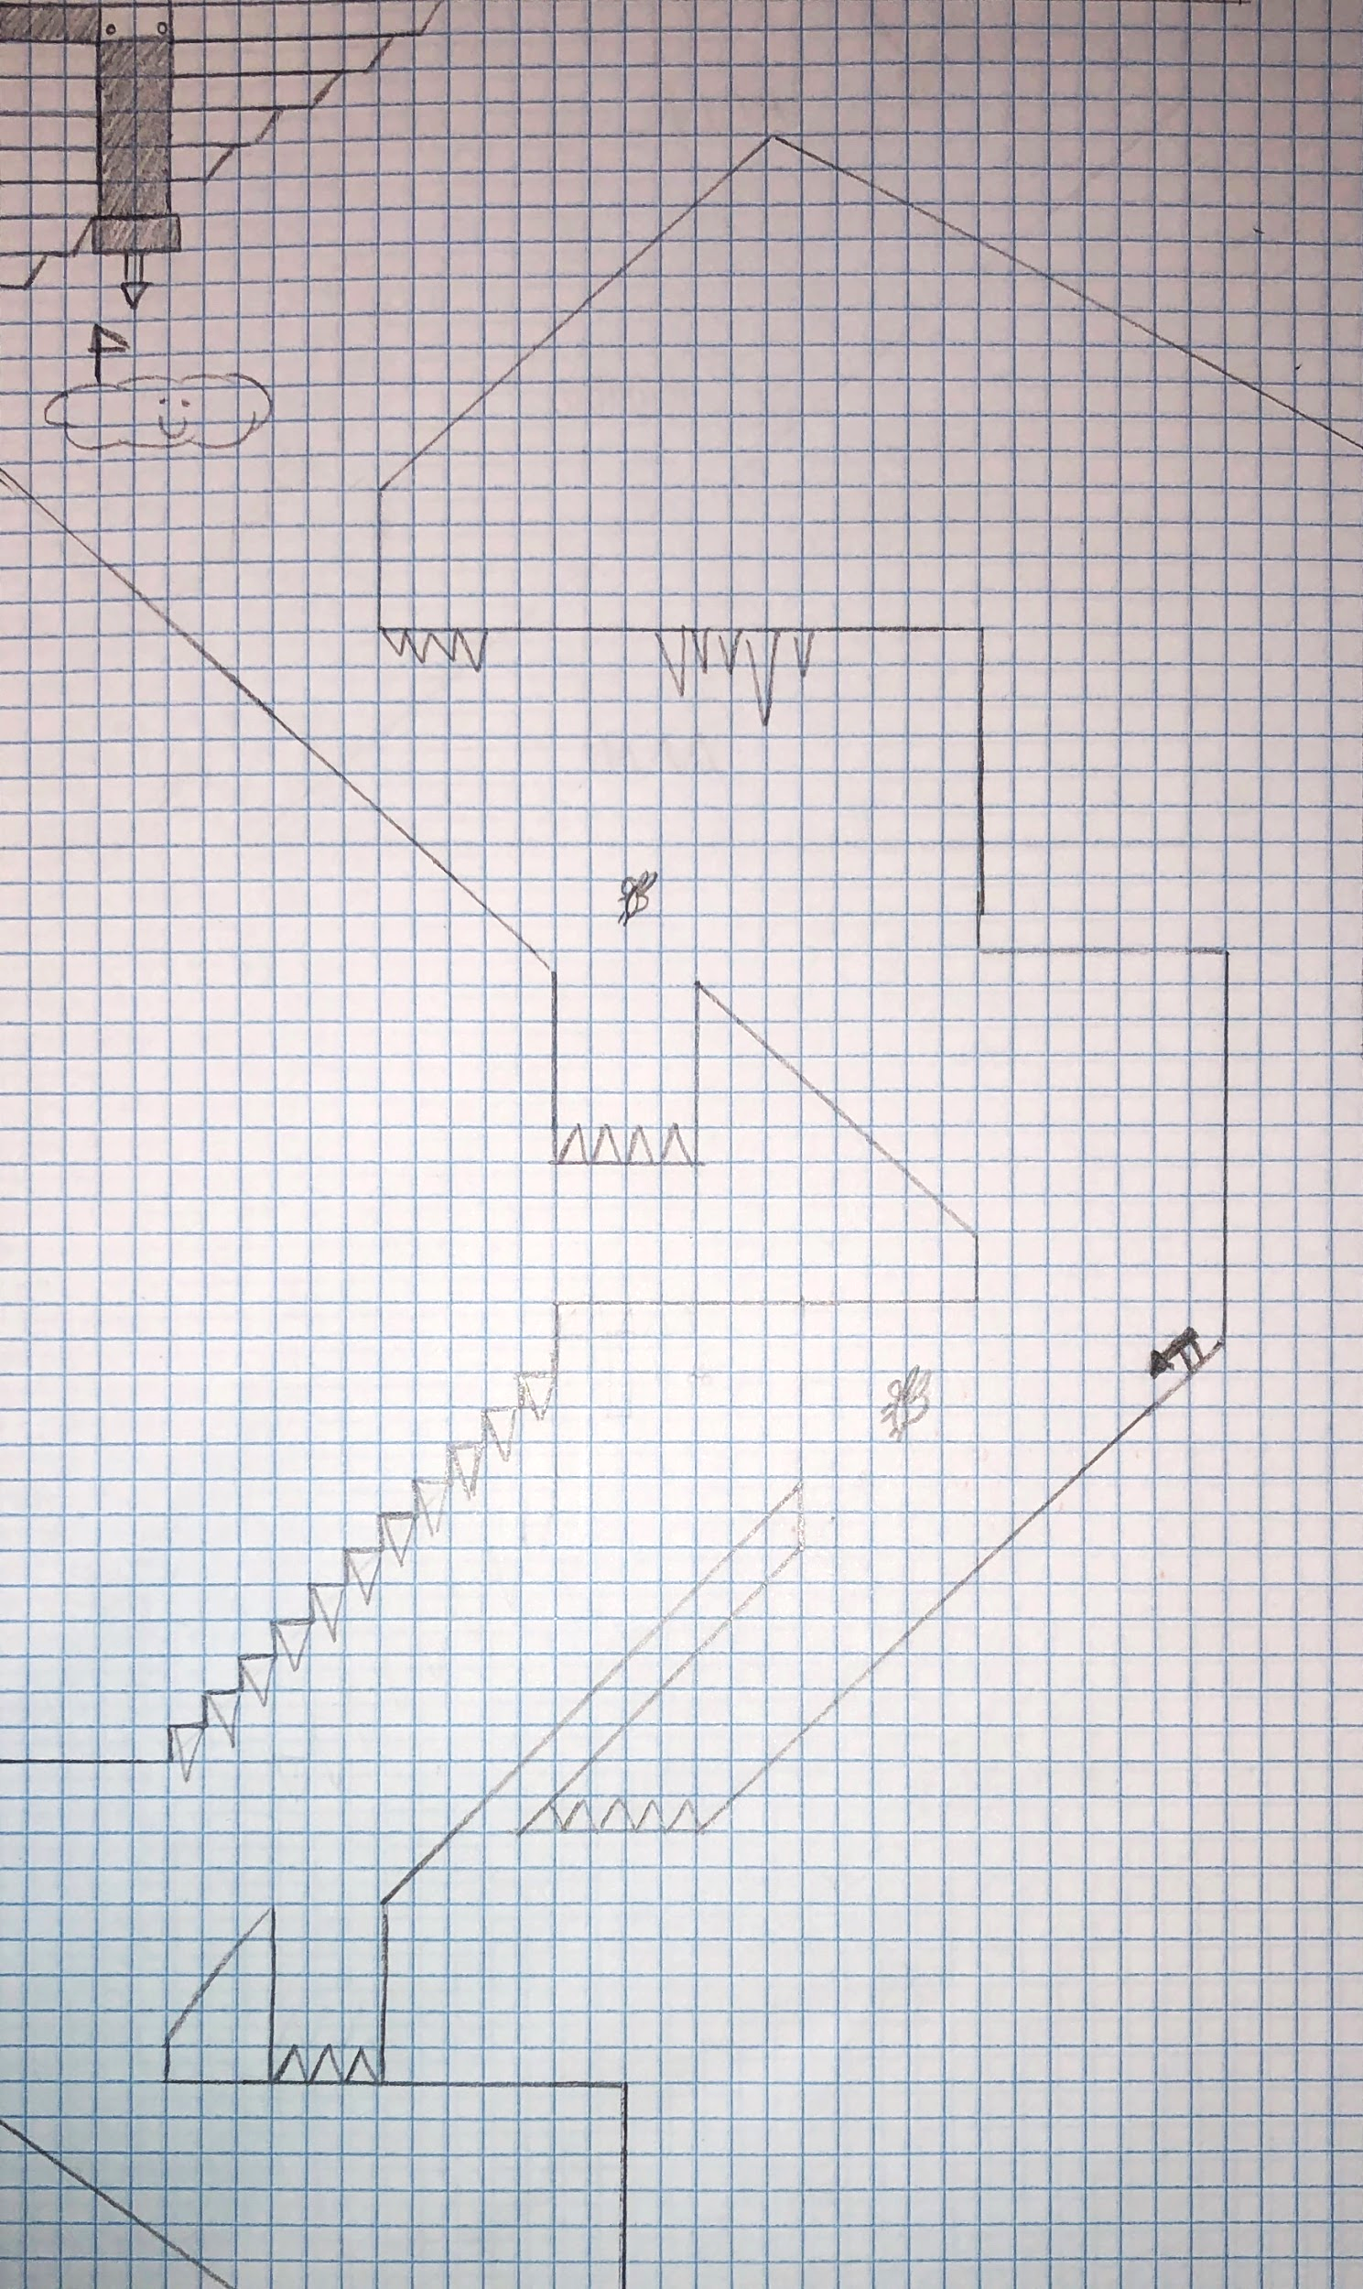

**Sección 5: Descendiendo por la montaña**

En esta última sección presentamos al jugador un reto más sencillo con el que terminar el nivel. Para ello uno de los elementos más significativos serán **las cuestas**, que fueron introducidas en Super Mario Bros 3 por primera vez. El jugador podrá utilizar la **mecánica de agacharse** para deslizarse por las cuestas y acabar con sus enemigos, pero deberá tener cuidado con las plataformas puntiagudas, sobretodo al momento de conseguir la **moneda estrella.**

Al final de la sección Mario subirá en su última plataforma voladora para ir a zona segura, donde se reunirá con Toad y Luigi, concluyendo la sección y el nivel.

**Referencias**

* [Design Club - Super Mario Bros: Level 1-1 - How Super Mario Mastered Level Design](https://youtu.be/ZH2wGpEZVgE) Video sobre el diseño del nivel 1-1 de Super Mario Bros.
* [Super Mario Bros. 3: World 8-Airship](https://youtu.be/uPT8J2p7DoU) Nivel del Mundo 8 (barcos).
* [Super Mario Bros. 3 [NES] Playthrough #05, World 5: Sky Land](https://youtu.be/nTSzSRMvU_U) Mundo 5 playthrough.
* [Super Mario Bros .3 | Big Joel](https://youtu.be/HxjN6S-5xxk) Reseña del juego (incluye información sobre las mecánicas del juego).